*WORK BASED TRAINING* PENGECORAN DAN PENGELASAN BAGI SISWA SMK ISLAM AL-AMAL SURABAYA INDONESIA

***Oleh:***

*Novi Sukma Drastiawati1, Hanna Zakiyaa2, Nur Aini Susanti3,* *Diah Wulandari4*

1Jurusan Teknik Mesin Fakultas Teknik Universitas Negeri Surabaya

2,3,4 Jurusan Teknik Mesin Fakultas Teknik Universitas Negeri Surabaya

Dst

1novidrastiawati@unesa.ac.id

Abstrak

Kegiatan PKM ini secara umum bertujuan untuk meningkatkan pemahaman dan keterampilan siswa tentang pengecoran dan pengelasan. Peserta pelatihan adalah siswa-siswa dari SMK Islam Al-Amal Surabaya. Pendahuluan dalam kegiatan ini adalah memberikan bekal yang berupa teori tentang pengelasan dan pengecoran. Praktikum yang dilakukan adalah pengelasan, menggunakan material baja paduan. Metode pengelasan yang dipilih SMAW (Shielded Metal Arc Welding), dengan membuat dua jalur dan tipe sambungan fillet but joint untuk jobsheet yang kedua. Tujuan jangka panjang pelatihan ini adalah untuk meningkatkan pemahaman pengelasan dan pengecoran serta keterampilan pengelasan sebagai bekal mahasiswa menghadapi dunia industri. Hasil dari pelatihan ini peserta menunjukkan minat yang tinggi untuk mempelajari lebih mendalam dan ingin mengaplikasikan kedalam dunia kerja. Dari instrumen pengukuran yang dilakukan setelah kegiatan (berupa pengisian lembar respon siswa) secara teori dan praktek didapatkan bahwa para siswa merasakan manfaat dan sebagian besar merasa tertarik dengan kegiatan yang sudah dilakukan.Abstrak sebaiknya menggambarkan secara singkat tentang latar belakang, metode pelaksanaan, serta hasil yang Saudara peroleh.

**Kata Kunci:** *pengecoran, pengelasan, praktikum pengelasan SMAW, pelatihan, siswa SMK*

*Abstract*

*This community service activity generally aims to improve students' understanding and skills about casting and welding. The training participants were students from Al-Amal Islamic Vocational High School Surabaya. Introduction on this activity was giving the theory about welding and casting. The welding practice using alloy steel material and made SMAW (Shielded Metal Arc Welding) method. The first job sheet made two weld lines on the plate. Second job sheet made butt joint method on two plates. The purpose of this training is to improve the understanding of welding and casting as well as welding skills when students work in industry. The results of this training participants showed high interest to learn more deeply and want to apply it to industry. From the measurement instruments carried out after the activity (in the form of filling the student response sheet) in theory and practice it was found that the students felt the benefits and most felt interested in the activities that had been carried out.*

***Keywords:*** *casting, welding, SMAW welding practice, training, vocational high school students*

_______________________________________________________________________­­______

# **PENDAHULUAN**

Pengecoran merupakan suatu proses manufaktur yang menggunakan logam cair dan cetakan untuk menghasilkan bentuk yang mendekati bentuk geometri akhir produk jadi atau logam cair yang dituangkan atau ditekankan ke dalam cetakan yang memiliki rongga cetak (cavity) sesuai dengan bentuk atau desain yang diinginkan (Surdia, T.; Kenji, C ).

Pengelasan merupakan proses penyambungan material dengan menggunakan energi panas sehingga menjadi satu dengan atau tanpa tekanan. Pengelasan merupakan proses yang penting baik ditinjau secara komersial maupun teknologi, karena: pengelasan merupakan penyambungan yang permanen dan sambungan las dapat lebih kuat daripada logam induknya. Pengelasan merupakan cara yang paling ekonomis dan dapat dilakukan di dalam atau di luar ruangan (Okumura Toshie, Wiryosumarno Harsono) .

Perkembangan teknologi dan proses produksi pada dunia industri, khususnya bidang pengecoran dan pengelasan mengalami kemajuan begitu cepat. Hal tersebut akan memberikan konsekuensi bahwa tenaga kerja yang mengoperasikan plant di industri harus memenuhi kualifikasi yang memadai agar produksi berjalan optimal. Analisa tersebut akan menjadi tantangan bagi instansi maupun lembaga pendidikan atau pelatihan untuk senantiasa mengembangkan pola pembelajarannya agar anak didiknya dapat diterima sesuai dengan kualifikasi dunia industri.

Atas dasar hal tersebut diatas, maka keterampilan tentang pengecoran dan pengelasan mutlak harus dimiliki oleh setiap lulusan jurusan teknik pemesinan yang akan terjun kedunia industri, bahwa pengecoran dan pengelasan akan banyak diterapkan pada proses produksi di industri. Dalam menjawab tantangan seperti ini, maka dibutuhkan pekerja yang mempunyai pemahaman dan keterampilan (kompetensi) dibidang pengecoran dan pengelasan agar menunjang proses produksi. Permasalahan yang dihadapi pihak mitra dalam kegiatan ini yaitu SMK Islam Al- Amal Surabaya adalah pengetahuan, penguasaan materi, dan keterampilan tentang pengecoran dan pengelasan masih belum tertanam secara kuat. Hal tersebut dapat dilihat ketika Proses Belajar Mengajar (PBM) mata pelajaran Pengecoran dan Pengelasan selama ini hanya menggunakan metode ceramah (teori) yang banyak didominasi oleh Guru sehingga peserta didik banyak yang kurang paham tentang materi yang telah disampaikan. Selain itu, aktifitas melihat, memegang, dan mempraktekkan pengecoran dan pengelasan secara langsung masih kurang. Untuk mengatasi hal tersebut, maka pada kegiatan pengabdian kepada masyarakat ini tim pengusul memberikan pelatihan pengecoran secara dan pengelasan baik itu secara teori maupun praktek untuk siswa agar intensitas melakukan kegiatan praktikum menjadi bertambah.

**METODE**

Mengacu pada manfaat kegiatan pelatihan pada siswa-siswa SMK, agar kegiatan berlangsung dengan baik maka diperlukan:

1. Subyek dan lokasi kegiatan PKM

Peserta pelatihan ini adalah siswa-siswa SMK Islam Al-Amal Surabaya. Kegiatan dilaksanakan di Jurusan Teknik Mesin Universitas Negeri Surabaya Kampus Ketintang. Kegiatan teori dilakukan di Ruang Kelas Laboratorium CNC. Kegiatan praktikum pengelasan dilakukan di Laboratorium Pengelasan.

b. Metode kegiatan

Metode kegiatan yang dilakukan adalah ruang kelas dan praktikum. Gabungan model pembelajaran ruang kelas dan praktikum diharapkan pelatihan dapat berjalan efektif. Pembelajaran ruang kelas digunakan untuk menyampaikan teori-teori dan berbagai metode pengelasan serta pengecoran. Praktikum dilakukan setelah para siswa diberikan dasar teori yang cukup.

c. Pemantauan kegiatan dilakukan dengan memberikan kuisioner kepada peserta untuk memberikan penilaian terhadap kegiatan yang sudah dijalankan.

Pelaksanaan Kegiatan

Pelaksanaan PKM diselenggrakan di Jurusan Teknik Mesin Kampus UNESA Ketintang dengan tahapan sebagai berikut:

a. Koordinasi Kegiatan

Koordinasi Kegiatan melibatkan Kepala Sekolah, Guru, toolman SMK mitra bekerjasama dengan Jurusan Teknik Mesin FT Unesa. Pada tahap ini dilakukan penyampaian kegiatan beserta tujuan yang ingin dicapai, serta penyampaian kerjasama untuk kegiatan pendampingan dan pengembangan SMK mitra dimasa mendatang.

b. Persiapan peralatan pelatihan

Persiapan peralatan dilakukan seluruhnya oleh tim pengusul kegiatan. Pada tahap ini juga dilakukan penyampaian materi yang disusun dalam bentuk bahan ajar. Materi berisi uraian praktis dalam pengecoran dan pengelasan untuk kemudian dibawa pada saat kegiatan pelatihan.

c. Pembentukan kelompok peserta sejumlah sepuluh orang dibagi menjadi 2 kelompok untuk memudahkan koordinasi dan pemantauan. Membagi kelompok kerja untuk para peserta pelatihan sehingga memudahkan dalam pelaksanaan kegiatan sebelum melakukan kegiatan. Tiap kelompok terdiri dari 5 orang dan didampingi oleh 1 orang tutor (Tim PKM). Instruktur memberikan kesempatan kepada peserta untuk melakukan pengulangan setiap unit pembelajaran. Fase pertama dilakukan dalam kelompok besar, selanjutnya jumlah kelompok diperkecil dan akhirnya peserta diklat mampu melakukan kegiatan *one man one job* sesuai unjuk kerja standar industri.

d. Pelaksanaan pelatihan dipandu oleh Tutor ahli dari tim jurusan Teknik Mesin FT Unesa. Pelatihan terdiri dari 2 tahapan kegiatan, yaitu :

1. Penyampaian dasar teori.

2. Pelaksaan praktikum.

e. Evaluasi hasil dengan diberikan *post test*.

Peserta mampu membuat berbagai jobsheet sesuai dengan kriteria dalam indikator keberhasilan. Evaluasi kegiatan pelatihan didasarkan pada beberapa indikator secara langsung antara lain: pelaksanaan pelatihan lancar, antusias dari sasaran yang ditunjukkan dengan jumlah kehadiran dan banyaknya pertanyaan, serta semangat dalam mengikuti pelatihan, juga bertambahnya keterampilan dan pengetahuan siswa. Instrumen evaluasi terdiri dari:

1) Lembar keterlaksanaan pelatihan dan produk (jobsheet) yang dihasilkan.

2) *Jobsheet* dilengkapi indikator keberhasilan.

f. Pemantauan dan pendampingan untuk pengembangan SMK mitra.

**HASIL DAN PEMBAHASAN**

1. **Proses Pelaksanaan Pelatihan**

Pelaksanaan pelatihan diawali dengan kunjunga ke sekolah mitra, dalam hal ini SMK Islam Al-Amal Surabaya.

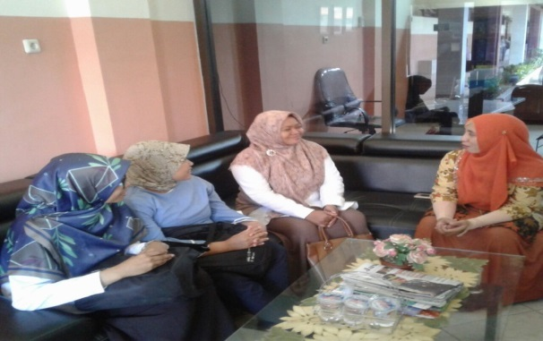

Gambar 1. Kunjungan ke sekolah mitra sebelum kegiatan pelatihan dilaksanakan.

Sebelum melakukan kegiatan persiapan yang dilakukan adalah :

1. Mempersiapkan materi pengelasan dan pengecoran.
2. Mempersiapkan *jobsheet* untuk praktikum pengelasan.



Gambar 2 *Jobsheet* 1 untuk praktikum pengelasan.



Gambar 3 *Jobsheet* 2 untuk praktikum pengelasan

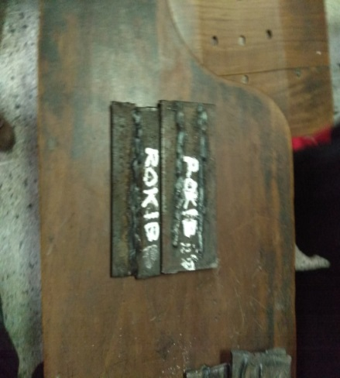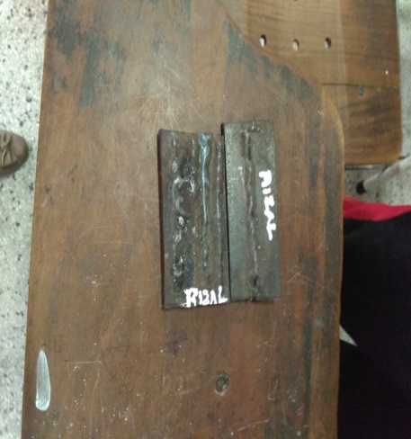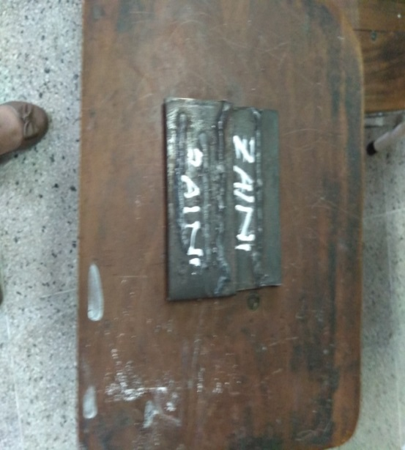

Gambar 4. Pemberian dasar teori berupa materi pengelasan dan pengecoran.

Proses selanjutnya setelah siswa menerima materi adalah praktikum pengelasan. Praktikum pengelasan dilakukan di Laboratorium Pengelasan Jurusan Teknik Mesin Universitas Negeri Surabaya.

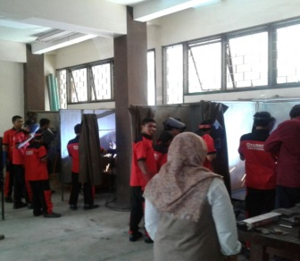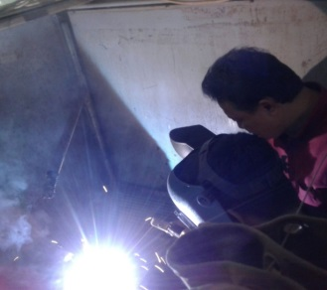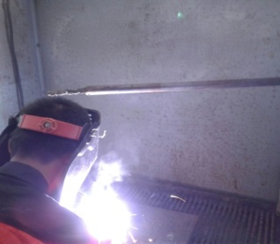

Gambar 5 Kegiatan Praktikum Pengelasan

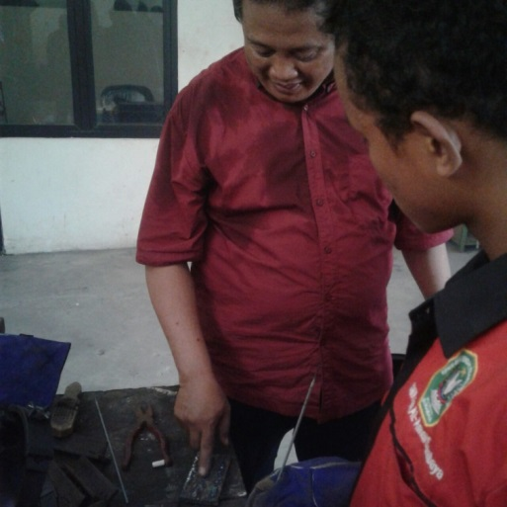

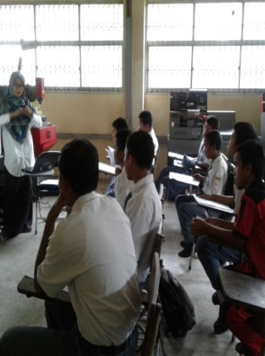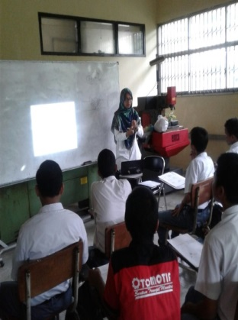

Gambar 6 Konsultasi dengan instruktur setelah siswa selesai melakukan pengelasan.

Gambar 7 Contoh hasil pengelasan siswa

1. Proses Pemantauan dan Pendampingan.

Pada proses ini peserta mengisi angket agar dapat diketahui respon setelah dilakukan kegiatan. Dari hasil respon siswa setelah melakukan praktikum :

* 1. Sebagian besar siswa menjawab bahwa materi pelatihan dan pengecoran tersebut menarik dan membuat siswa ingin mempelajari lebih dalam dari materi tersebut meskipun materi kurang sesuai dengan yang diberikan di sekolah.
  2. Dengan adanya materi pelatihan membuat sebagian besar siswa menjadi bersemangat dan memberikan motivasi kepada siswa untuk bekerja dibidang yang sama dikemudian hari.
  3. Sebagian besar siswa merasa pelatihan cukup efektif dengan proporsi tugas yang seimbang dengan materi yang sudah disampaikan meskipun siswa merasa kesulitan dengan contoh soal yang diberikan pada saat pelatihan teori.

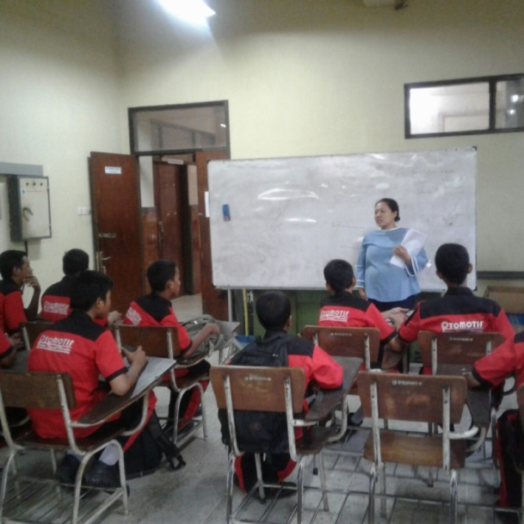

Gambar 8 Pembagian angket kepada para peserta.



Gambar 9 Contoh hasil responsi siswa

**SIMPULAN DAN SARAN**

**Simpulan**

* Penyampaian teori pengelasan dan pengecoran sudah dilakukan secara baik di kelas melalui diskusi dan pemberian materi yang berupa bahan ajar.
* Kegiatan pelatihan sudah dilakukan dengan baik (secara teori dan praktek). Berdasarkan diskusi dan masukan dari monitoring dan evaluasi (monev) kegiatanpraktikum yang dilakukan adalah praktikum pengelasan saja.
* Dari instrumen pengukuran yag dilakukan setelah kegiatan (berupa pengisian lembar respon siswa) secara teori dan praktek didapatkan bahwa para siswa merasakan manfaat dan sebagian besar merasa tertarik dengan kegiatan yang sudah dilakukan.

**Saran**

* Perlu dilakukan kegiatan pengabdian secara secara berkesinambungan.

**DAFTAR PUSTAKA**

Okumura Toshie, Wiryosumarno Harsono. (2000). *Teknologi Pengelasan Logam*. Jakarta : Pradnya Paramita.

Surdia T, Kenji C. (2007).  *Teknik Pengecoran Logam*.  Jakarta: Pradnya Paramita.